
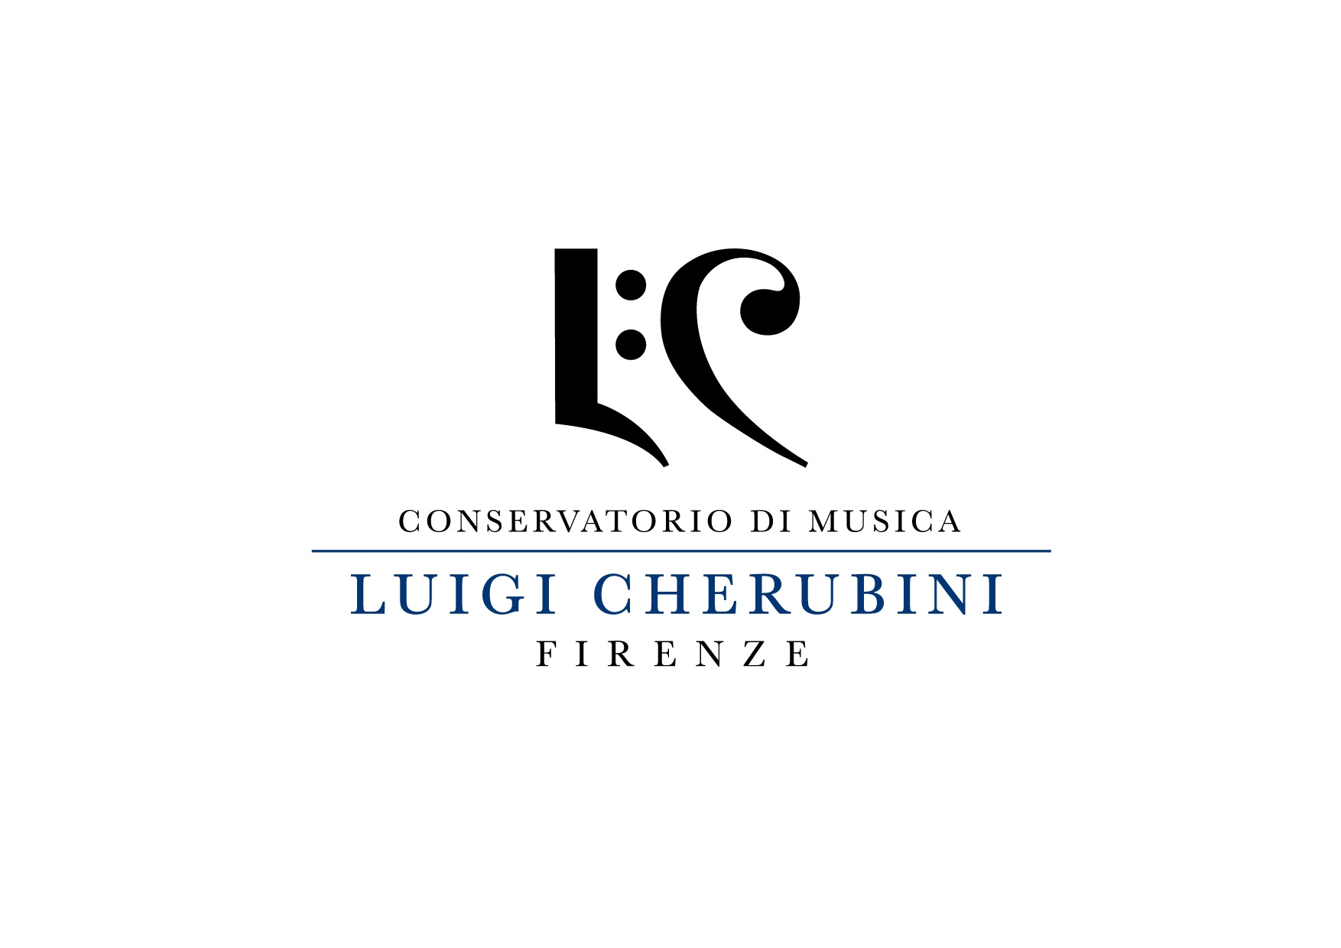


La VIA della MUSICA

SCHEDA DI ADESIONE Azione 2 Primo contatto con gli strumenti

L’ Istituzione scolastica (denominazione della scuola) ____________________________________________
COMUNE _____________________________________________________ PROVINCIA ___________

CODICE MECCANOGRAFICO ____________________________________________

TEL ._______________ FAX ______________ e-mail scuola_________________________________
Aderisce
all’ Azione 2 Primo contatto con gli strumenti
del Progetto LA VIA DELLA MUSICA

Strumento prescelto | Numero alunni previsti per ogni incontro ( classi IV o V Scuola Primaria)∗ | Classi
- violino
- corno
- fagotto
- flauto dolce
- clavicembalo
- viola da gamba

Referente per le attività musicali ______________________________________________________________z

Recapito telefonico _______________________________ Recapito email ___________________________

∗ Gli incontri per ogni singolo strumento potranno svolgersi per classe o per alunni interessati allo stesso strumento di classi diverse

Data, IL DIRIGENTE SCOLASTICO
F. to

da spedire per e-mail entro il 21 dicembre all’ indirizzo e mail
rilevazioni.usr@gmail.com

